EJERCICIO GUIADO. JAVA: BARRA DE MENUS

Barras de Menús

La barra de menús nos permitirá acceder a las opciones más importantes del programa. Todo programa de gran envergadura suele tener una barra de menús.

Ejercicio guiado

- Veamos como añadir una barra de menús a nuestras aplicaciones. En primer lugar, crea un proyecto con el NetBeans.

- Añade a tu ventana un objeto JMenuBar

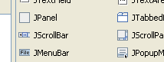

- En la parte superior de tu ventana aparecerá esto:

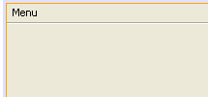

- En el inspector (parte inferior izquierda) observarás como aparece un objeto JMenuBar, y, dentro de él, un objeto del tipo JMenu. Los objetos JMenu representan las opciones principales contenidas dentro de la barra de menús.

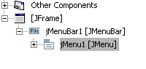

- Aprovecha el Inspector para cambiar el nombre al objeto JMenuBar. Llámalo barraMenus.

- Cambia también el nombre al objeto JMenu. Asígnale el nombre menuArchivo. El Inspector tendrá el siguiente aspecto:

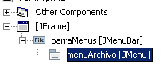

- Ahora, la única opción de la barra de menús muestra el texto “Menu”. Esto se puede cambiar seleccionándola y cambiando su propiedad text. Asígnale el texto “Archivo” a la opción del menú:

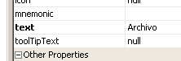

- Ahora el aspecto de la barra de menús será el siguiente:

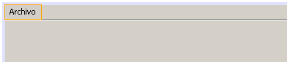

- Puedes añadir más opciones principales a la barra de menús haciendo clic con el derecho sobre el objeto de la barra de menús y activando la opción “Añadir JMenu”.

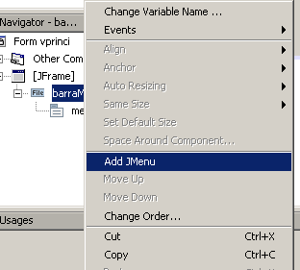

- Añada dos opciones más a la barra de menús. El inspector debe tener ahora el siguiente aspecto:

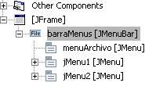

- Y la barra de menús presentará este otro aspecto:

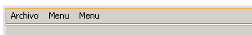

- Cambia los nombres de las dos nuevas opciones. Sus nombres serán: menuEdicion y menuInsertar.

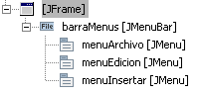

- Cambia los textos de ambas opciones. Sus textos serán: “Edición” e “Insertar”.

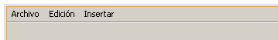

- Ya tenemos creada la barra de menús (JMenuBar) con sus opciones principales (JMenu). Ahora se tendrán que definir las opciones contenidas en cada opción principal. Por ejemplo, crearemos las opciones contenidas en el menú Archivo.

- Haz clic con el botón derecho sobre el objeto menuArchivo y activa la opción “Añadir – JMenuItem”.

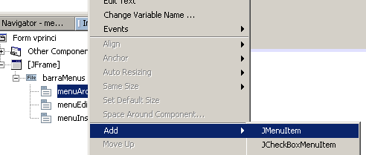

Los JMenuItem son objetos que representan las opciones contenidas en los menús desplegables de la barra de menús.
- Añade un JMenuItem más al menuArchivo y luego cambia el nombre a ambos. Sus nombres serán menuItemAbrir y menuItemGuardar. El aspecto del Inspector será el siguiente:

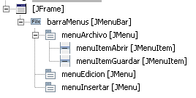

- Usa ahora la propiedad Text de ambos JMenuItem para asignarles un texto. El primero tendrá el texto “Abrir” y el segundo el texto “Guardar”.

- Ya podemos ejecutar el programa para ver que es lo que se ha conseguido. Use el menú:

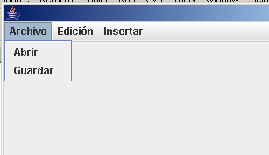

Observa como la opción Archivo se despliega mostrando dos submenús: Abrir y Guardar.

- Seguiremos añadiendo elementos al menú. Ahora haga clic con el derecho sobre el elemento menuArchivo y añada un JSeparator.

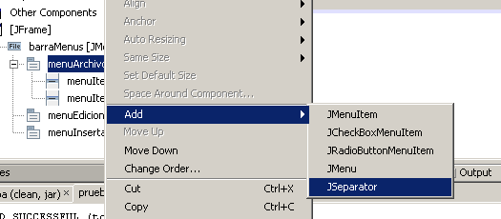

Los JSeparator son objetos que definen una separación entre las opciones de un menú. Cámbiele el nombre y llámelo “separador1”:

- Añada un nuevo JMenuItem al menú Archivo y ponle el nombre menuSalir. El texto de esta opción será “Salir” (use su propiedad text) El aspecto del Inspector será el siguiente:

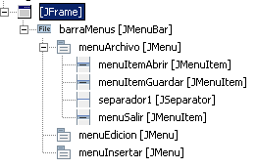

- Ejecuta el programa y observa el contenido de la opción Archivo del menú:

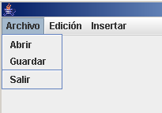

Observa el efecto que produce el separador.

- Un JMenu representa las opciones principales de la barra de menús. A su vez, un JMenu contiene JMenuItem, que son las opciones contenidas en cada opción principal, y que se ven cuando se despliega el menú.

Sin embargo, un JMenu puede contener a otros JMenu, que a su vez contendrán varios JMenuItem. Usando el botón derecho del ratón y la opción “Añadir”, añade un JMenu dentro de menuEdicion:

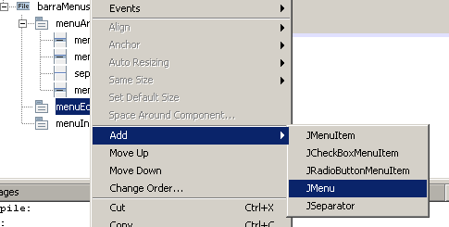

- Llama al nuevo JMenu menuColores y asignale el texto “Colores”.

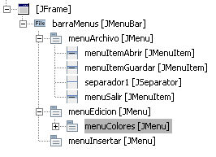

- Ahora añade dentro del menuColores tres JMenuItem llamados respectivamente: menuItemRojo, menuItemVerde, menuItemAzul. Sus textos serán “Rojo”, “Verde” y “Azul”.

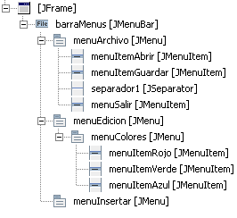

- Ejecuta el programa y observa como ha quedado el menú Edición:

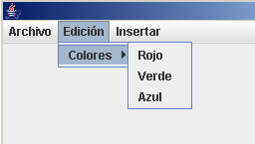

La opción Edición (JMenu) contiene una opción Colores (JMenu) que a su vez contiene las opciones Rojo, Verde y Azul (JMenuItems)

- De nada sirve crear un menú si luego este no reacciona a las pulsaciones del ratón. Cada objeto del menú tiene un evento ActionPerformed que permite programar lo que debe suceder cuando se active dicha opción del menú.

- Marque en el inspector el objeto menuItemRojo y acceda a su evento ActionPerformed. Dentro de él programe este sencillo código:

this.getContentPane().setBackground(Color.RED);

Este código cambia el color de fondo de la ventana a rojo.

- Compruebe el funcionamiento de la opción “Rojo” del menú ejecutando el programa.

- Programa tu mismo las opciones “Verde” y “Azul”.

CONCLUSIÓN

Las barras de menús son un conjunto de objetos de distinto tipo que se contienen unos a los otros:

La barra en sí está representada por un objeto del tipo JMenuBar.

La barra contiene opciones principales, representadas por objetos JMenu.

Las opciones principales contienen opciones que aparecen al desplegarse el menú. Esta opciones son objetos del tipo JMenuItem.

Un JMenu también puede contener otros JMenu, que a su vez contendrán JMenuItems.

También puede añadir separadores (JSeparator) que permiten visualizar mejor las opciones dentro de un menú.

